
О внесении изменений и дополнений в некоторые приказы Министра национальной экономики Республики Казахстан
Приказ и.о. Министра национальной экономики Республики Казахстан от 27 февраля 2018 года № 83. Зарегистрирован в Министерстве юстиции Республики Казахстан 6 марта 2018 года № 16522
ПРИКАЗЫВАЮ:
1. Внести в некоторые приказы Министра национальной экономики Республики Казахстан следующие изменения и дополнения:
1) в приказе Министра национальной экономики Республики Казахстан от 6 января 2015 года № 3 "Об утверждении форм заявлений для получения и переоформления лицензии и (или) приложения к лицензии, форм лицензий и (или) приложений к лицензиям" (зарегистрирован в Реестре государственной регистрации нормативных правовых актов под № 10195, опубликован 1 апреля 2015 года в информационно-правовой системе "Әділет"):

пункт 1 изложить в следующей редакции:
"1. Утвердить прилагаемые формы заявлений для получения и переоформления лицензии и (или) приложения к лицензии, формы лицензий и (или) приложений к лицензиям:
1) форму заявления юридического лица для получения лицензии и (или) приложения к лицензии, согласно приложению 1 к настоящему приказу;
2) форму заявления юридического лица для получения лицензии и (или) приложения к лицензии на занятие образовательной деятельностью, согласно приложению 2 к настоящему приказу;
3) форму заявления юридического лица для переоформления лицензии и (или) приложения к лицензии на занятие образовательной деятельностью, согласно приложению 2-1 к настоящему приказу;
4) форму заявления физического лица для получения лицензии и (или) приложения к лицензии, согласно приложению 3 к настоящему приказу;
5) форму заявления для получения лицензии на экспорт продукции, подлежащей экспортному контролю, согласно приложению 3-1 к настоящему приказу;
6) форму заявления для получения лицензии на импорт продукции, подлежащей экспортному контролю, согласно приложению 3-2 к настоящему приказу;
7) форму заявления юридического лица для переоформления лицензии и (или) приложения к лицензии, согласно приложению 4 к настоящему приказу;
8) форму заявления физического лица для переоформления лицензии и (или) приложения к лицензии, согласно приложению 5 к настоящему приказу;
9) форму лицензии, согласно приложению 6 к настоящему приказу;
10) форму приложения к лицензии, согласно приложению 7 к настоящему приказу;
11) форму приложения к лицензии на занятие образовательной деятельностью, согласно приложению 8 к настоящему приказу;
12) форму лицензии на объект, согласно приложению 9 к настоящему приказу;
13) форму приложения к лицензии на объект, согласно приложению 10 к настоящему приказу;
14) форму лицензии на деятельность в сфере производства и оборота этилового спирта и алкогольной продукции, согласно приложению 11 к настоящему приказу;
15) форму приложения к лицензии на деятельность по производству алкогольной продукции, согласно приложению 12 к настоящему приказу;
16) форму лицензии на деятельность в сфере игорного бизнеса, согласно приложению 13 к настоящему приказу;
17) форму лицензии на экспорт продукции, подлежащий экспортному контролю, согласно приложению 14 к настоящему приказу;
18) форму лицензии на импорт продукции, подлежащий экспортному контролю, согласно приложению 15 к настоящему приказу;
19) форму приложения к лицензии на экспорт и (или) импорт продукции, подлежащий экспортному контролю, согласно приложению 16 к настоящему приказу;
20) форму приложения к заявлению для получения лицензии на экспорт и (или) импорт продукции, подлежащей экспортному контролю, согласно приложению 17 к настоящему приказу.";

приложения 3-1, 3-2, 14, 15 и 16 изложить в редакции согласно приложениям 1, 2, 3, 4 и 5 к настоящему приказу;
дополнить приложением 17 согласно приложению 6 к настоящему приказу;
2) в приказе Министра национальной экономики Республики Казахстан от 6 января 2015 года № 4 "Об утверждении форм уведомлений и Правил приема уведомлений государственными органами, а также об определении государственных органов, осуществляющих прием уведомлений" (зарегистрирован в Реестре государственной регистрации нормативных правовых актов под № 10194, опубликован 1 апреля 2015 года в информационно-правовой системе "Әділет"):

пункт 1 изложить в следующей редакции:
"1. Утвердить прилагаемые:
1) Правила приема уведомлений государственными органами, согласно приложению 1 к настоящему приказу;
2) форму уведомления о начале или прекращении осуществления деятельности или определенных действий, согласно приложению 2 к настоящему приказу;
3) форму уведомления о начале производства строительно-монтажных работ, согласно приложению 3 к настоящему приказу;
4) форму уведомления о начале или прекращении деятельности саморегулируемой организации, согласно приложению 3-1 к настоящему приказу;
5) форму уведомления о начале или прекращении деятельности по искусственному разведению животных, виды которых включены в приложения I и II Конвенции о международной торговле видами дикой фауны и флоры, находящимися под угрозой исчезновения, согласно приложению 3-2 к настоящему приказу;
6) форму уведомления о начале или прекращении деятельности по энергетической экспертизе, согласно приложению 3-3 к настоящему приказу;
7) форму уведомления об утверждении услуг по предоставлению микрокредитов микрофинансовой организацией, согласно приложению 3-4 к настоящему приказу;
8) форму уведомления о начале деятельности в качестве индивидуального предпринимателя, согласно приложению 3-5 к настоящему приказу;
9) форму уведомления о начале или прекращении деятельности в качестве налогоплательщика, осуществляющего отдельные виды деятельности по производству бензина (кроме авиационного), дизельного топлива, оптовой и (или) розничной реализации бензина (кроме авиационного), дизельного топлива, согласно приложению 3-6 к настоящему приказу;
10) форму уведомление о начале или прекращении деятельности в качестве налогоплательщика, осуществляющего отдельные виды деятельности по оптовой реализации табачных изделий, согласно приложению 3-7 к настоящему приказу;
11) форму уведомления о начале или прекращении деятельности в качестве налогоплательщика, осуществляющего отдельные виды деятельности – игорный бизнес, согласно приложению 3-8 к настоящему приказу;
12) форму уведомления о начале или прекращении в качестве налогоплательщика, осуществляющего отдельные виды деятельности – услуги с использованием игровых автоматов без выигрыша, персональных компьютеров для игр, игровых дорожек, картов, бильярдных столов, согласно приложению 3-9 к настоящему приказу;
13) форму уведомления о начале или прекращении деятельности в качестве налогоплательщика, осуществляющего отдельные виды деятельности – обменные операции с наличной иностранной валютой уполномоченными организациями и электронная торговля товарами, согласно приложению 3-10 к настоящему приказу;
14) форму уведомления о начале или прекращении эксплуатации радиоэлектронных средств, согласно приложению 3-11 к настоящему приказу;
15) форму уведомления о начале или прекращении эксплуатации высокочастотного устройства, согласно приложению 3-12 к настоящему приказу;
16) форму уведомления о начале или прекращении эксплуатации радиоэлектронных средств для радиолюбительских служб, согласно приложению 3-13 к настоящему приказу;
17) форму уведомления о начале или прекращении эксплуатации радиоудлинителя телефонного канала, согласно приложению 3-14 к настоящему приказу;
18) перечень государственных органов, осуществляющих прием уведомлений, согласно приложению 4 к настоящему приказу";
в перечне государственных органов, осуществляющих прием уведомлений, утвержденном указанным приказом:
строку, порядковый номер 2 изложить в следующей редакции:
"
2 | Министерство финансов Республики Казахстан | Территориальные органы Комитета государственных доходов Министерства финансов Республики Казахстан | Уведомление о применяемом режиме налогообложения
2 | Министерство финансов Республики Казахстан |  | Уведомление о начале деятельности в качестве индивидуального предпринимателя
2 | Министерство финансов Республики Казахстан |  | Уведомление о начале или прекращении деятельности в качестве налогоплательщика, осуществляющего отдельные виды деятельности
2 | Министерство финансов Республики Казахстан |  | Уведомление о начале или прекращении деятельности в качестве налогоплательщика, осуществляющего отдельные виды  деятельности – обменные операции с наличной иностранной валютой уполномоченными организациями и электронная торговля товарами
2 | Министерство финансов Республики Казахстан | Комитет государственных доходов Министерства финансов Республики Казахстан | Уведомление о начале или прекращении деятельности администратора (временного администратора, реабилитационного, временного и банкротного управляющих)
2 | Министерство финансов Республики Казахстан | Комитет по финансовому мониторингу Министерства финансов Республики Казахстан | Уведомление о начале или прекращении деятельности лица, являющегося субъектом финансового мониторинга в соответствии с Законом Республики Казахстан "О противодействии легализации (отмыванию) доходов, полученных преступным путем, и финансированию терроризма"
";
строку, порядковый номер 10 изложить в следующей редакции:
"
10 | Министерство информации и коммуникаций Республики Казахстан | Министерство информации и коммуникаций Республики Казахстан | Уведомление о начале или прекращении деятельности по оказанию услуг связи
10 | Министерство информации и коммуникаций Республики Казахстан | Министерство информации и коммуникаций Республики Казахстан | Уведомление о начале деятельности по распространению периодических печатных изданий или интернет-ресурсов, размещающих материалы эротического характера
10 | Министерство информации и коммуникаций Республики Казахстан | Территориальные органы Комитета телекоммуникаций Министерства информации и коммуникаций Республики Казахстан | Уведомление о начале или прекращении эксплуатации радиоэлектронных средств
10 | Министерство информации и коммуникаций Республики Казахстан |  | Уведомление о начале или прекращении эксплуатации высокочастотного устройства
10 | Министерство информации и коммуникаций Республики Казахстан |  | Уведомление о начале или прекращении эксплуатации радиоэлектронных средств для радиолюбительских служб
10 | Министерство информации и коммуникаций Республики Казахстан |  | Уведомление о начале или прекращении эксплуатации радиоудлинителя телефонного канала
";
приложение 3-5 изложить в редакции согласно приложению 7 к настоящему приказу;
дополнить приложениями 3-10, 3-11, 3-12, 3-13 и 3-14 согласно приложениям 8, 9, 10, 11 и 12 к настоящему приказу.
2. Департаменту развития предпринимательства Министерства национальной экономики Республики Казахстан в установленном законодательством порядке обеспечить:
1) государственную регистрацию настоящего приказа в Министерстве юстиции Республики Казахстан;
2) в течение десяти календарных дней со дня государственной регистрации настоящего приказа направление его копии в бумажном и электронном виде на казахском и русском языках в Республиканское государственное предприятие на праве хозяйственного ведения "Республиканский центр правовой информации" для официального опубликования и включения в Эталонный контрольный банк нормативных правовых актов Республики Казахстан;
3) размещение настоящего приказа на интернет-ресурсе Министерства национальной экономики Республики Казахстан;
4) в течение десяти рабочих дней после государственной регистрации настоящего приказа в Министерстве юстиции Республики Казахстан представление в Юридический департамент Министерства национальной экономики Республики Казахстан сведений об исполнении мероприятий, предусмотренных подпунктами 1), 2) и 3) настоящего пункта.
3. Контроль за исполнением настоящего приказа возложить на курирующего вице-министра национальной экономики Республики Казахстан.
4. Настоящий приказ вводится в действие со дня его первого официального опубликования.
Исполняющий обязанности  Министра национальной экономики  Республики Казахстан | Р. Даленов
Приложение 1
к приказу исполняющего
обязанности Министра
национальной экономики
Республики Казахстан
от 27 февраля 2018 года № 83
Приложение 3-1
к приказу Министра
национальной экономики
Республики Казахстан
от 6 января 2015 года № 3
Форма
Заявление для получения лицензии на экспорт продукции, подлежащей экспортному контролю
1. Заявление №
2. Заявитель (полное наименование, адрес, телефон, адрес электронной почты, БИН/ИИН)
3. Изготовитель (полное наименование, страна, адрес, телефон, адрес электронной почты, БИН/ИИН (для резидента Республики Казахстан))
4. Покупатель (полное наименование, страна, адрес, телефон, адрес электронной почты)
5. Конечный пользователь (полное наименование, страна, адрес, телефон, адрес электронной почты)
6. Орган государственных доходов Республики Казахстан | 7. Срок действия лицензии
8. Основание для запроса лицензии (договор, контракт, соглашение или иной документ отчуждения между участниками внешнеторговой сделки)
9. Наименование продукции
10. Код товара по ТН ВЭД | 11. Код товара по контрольным спискам
12. Единица измерения по ТН ВЭД  (основная или дополнительная) | 13. Суммарное количество
14. Валюта контракта | 15. Общая стоимость в валюте контракта
16. Номера расчетных (валютных) счетов, наименование банка
17. Настоящим подтверждается, что:
заявитель дает согласие на использование сведений составляющих охраняемую законом тайну, содержащихся в информационных системах;
в отношении заявителя не имеется вступившее в законную силу решение (приговор) суда о приостановлении или запрещении деятельности или отдельных видов деятельности;
все прилагаемые документы являются достоверными и действительными.
18. От заявителя:
фамилия, имя, отчество (при его наличии) _______________
должность _______________
дата _______________
19. Особые условия лицензии
Приложение 2
к приказу исполняющего
обязанности Министра
национальной экономики
Республики Казахстан
от 27 февраля 2018 года № 83
Приложение 3-2
к приказу Министра
национальной экономики
Республики Казахстан
от 6 января 2015 года № 3
Форма
Заявление для получения лицензии на импорт продукции, подлежащей экспортному контролю
1. Заявление №
2. Заявитель (полное наименование, адрес, телефон, адрес электронной почты, БИН / ИИН)
3. Конечный пользователь (полное наименование, адрес, телефон, адрес электронной почты, БИН / ИИН)
4. Продавец (полное наименование, страна, адрес, телефон, адрес электронной почты)
5. Страна происхождения
6. Орган государственных доходов Республики Казахстан | 7. Срок действия лицензии
8. Основание для запроса лицензии (договор, контракт, соглашение или иной документ отчуждения между участниками внешнеторговой сделки)
9. Наименование продукции
10. Код товара по ТН ВЭД | 11. Код товара по контрольным спискам
12. Единица измерения по ТН ВЭД  (основная или дополнительная) | 13. Суммарное количество
14. Валюта контракта | 15. Общая стоимость в валюте контракта
16. Номера расчетных (валютных) счетов, наименование банка
17. Настоящим подтверждается, что:
заявитель дает согласие на использование сведений составляющих охраняемую законом тайну, содержащихся в информационных системах;
в отношении заявителя не имеется вступившее в законную силу решение (приговор) суда о приостановлении или запрещении деятельности или отдельных видов деятельности;
все прилагаемые документы являются достоверными и действительными.
18. От заявителя:
фамилия, имя, отчество (при его наличии) _______________
должность _______________
дата _______________
19. Особые условия лицензии
Приложение 3
к приказу исполняющего
обязанности Министра
национальной экономики
Республики Казахстан
от 27 февраля 2018 года № 83
Приложение 14
к приказу Министра
национальной экономики
Республики Казахстан
от 6 января 2015 года № 3
Форма
Лицензии на экспорт продукции, подлежащей экспортному контролю
1.Лицензия №
2. Заявитель (полное наименование, адрес, телефон, адрес электронной почты, БИН / ИИН)
3. Изготовитель (полное наименование, страна, адрес, телефон, адрес электронной почты, БИН / ИИН (для резидента Республики Казахстан))
4. Покупатель (полное наименование, страна, адрес, телефон, адрес электронной почты)
5. Конечный пользователь (полное наименование, страна, адрес, телефон, адрес электронной почты)
6. Орган государственных доходов Республики Казахстан | 7. Срок действия лицензии
8. Основание для запроса лицензии (договор, контракт, соглашение или иной документ отчуждения между участниками внешнеторговой сделки)
9.Наименование продукции
10. Код товара по ТН ВЭД | 11. Код товара по контрольным спискам
12. Единица измерения по ТН ВЭД  (основная или дополнительная) | 13. Суммарное количество
14. Валюта контракта | 15. Общая стоимость в валюте контракта
16. Номера расчетных (валютных) счетов, наименование банка
17. Согласовано
18. От заявителя  фамилия, имя, отчество (в случае  наличия) _______________  должность _______________ | 19. Государственный орган Республики Казахстан – лицензиар _______________  фамилия, имя, отчество (при его наличии) _______________  должность _______________  дата _______________
20. Особые условия лицензии
Приложение 4
к приказу исполняющего
обязанности Министра
национальной экономики
Республики Казахстан
от 27 февраля 2018 года № 83
Приложение 15
к приказу Министра
национальной экономики Республики Казахстан
от 6 января 2015 года № 3
Форма
Лицензия на импорт продукции, подлежащей экспортному контролю
1.Лицензия №
2. Заявитель (полное наименование, адрес, телефон, адрес электронной почты, БИН / ИИН)
3. Конечный пользователь (полное наименование, адрес, телефон, адрес электронной почты, БИН / ИИН)
4. Продавец (полное наименование, страна, адрес, телефон, адрес электронной почты)
5. Страна происхождения
6. Орган государственных доходов Республики Казахстан | 7. Срок действия лицензии
8. Основание для запроса лицензии (договор, контракт, соглашение или иной документ отчуждения между участниками внешнеторговой сделки)
9. Наименование продукции
10. Код товара по ТН ВЭД | 11. Код товара по контрольным спискам
12. Единица измерения по ТН ВЭД  (основная или дополнительная) | 13. Суммарное количество
14. Валюта контракта | 15. Общая стоимость в валюте контракта
16. Номера расчетных (валютных) счетов, наименование банка
17. Согласовано
18. От заявителя  фамилия, имя, отчество (в случае  наличия) _______________  должность _______________ | 19. Государственный орган Республики Казахстан – лицензиар _______________  фамилия, имя, отчество (при его  наличии) _______________  должность _______________  дата _______________
20. Особые условия лицензии
Приложение 5
к приказу исполняющего
обязанности Министра
национальной экономики
Республики Казахстан
от 27 февраля 2018 года № 83
Приложение 16
к приказу Министра
национальной экономики
Республики Казахстан
от 6 января 2015 года № 3
Форма
Приложение к лицензии на экспорт и (или) импорт продукции, подлежащей экспортному контролю
№ п/п | Государственный орган Республики Казахстан
№ п/п | Приложение к лицензии № _______ от _______
1 | Наименование продукции | количество | единица  измерения
1 | Наименование продукции | стоимость | единица  измерения
2 | Наименование продукции | количество | единица  измерения
2 | Наименование продукции | стоимость | единица  измерения
№3 | Наименование продукции | количество | единица  измерения
№3 | Наименование продукции | стоимость | единица  измерения
№4 | Наименование продукции | количество | единица  измерения
№4 | Наименование продукции | стоимость | единица  измерения
№5 | Наименование продукции | количество | единица  измерения
№5 | Наименование продукции | стоимость | единица  измерения
№6 | Наименование продукции | количество | единица  измерения
№6 | Наименование продукции | стоимость | единица  измерения
№7 | Наименование продукции | количество | единица  измерения
№7 | Наименование продукции | стоимость | единица  измерения
№8 | Наименование продукции | количество | единица  измерения
№8 | Наименование продукции | стоимость | единица  измерения
Всего листов _____ Лист № _____ |  | Государственный орган Республики Казахстан – лицензиар ____________  фамилия, имя, отчество (при его  наличии) _______________  должность _______________  дата _______________
Приложение 6
к приказу исполняющего
обязанности Министра
национальной экономики
Республики Казахстан
от 27 февраля 2018 года № 83
Приложение 17
к приказу Министра
национальной экономики
Республики Казахстан
от 6 января 2015 года № 3
Форма
Приложение к заявлению для получения лицензии на экспорт и (или) импорт продукции, подлежащей экспортному контролю
№ п/п | Государственный орган Республики Казахстан
№ п/п | Приложение к заявлению № _______ от _______
1 | Наименование продукции | количество | единица  измерения
1 | Наименование продукции | стоимость | единица  измерения
2 | Наименование продукции | количество | единица  измерения
2 | Наименование продукции | стоимость | единица  измерения
3 | Наименование продукции | количество | единица  измерения
3 | Наименование продукции | стоимость | единица  измерения
4 | Наименование продукции | количество | единица  измерения
4 | Наименование продукции | стоимость | единица  измерения
5 | Наименование продукции | количество | единица  измерения
5 | Наименование продукции | стоимость | единица  измерения
6 | Наименование продукции | количество | единица  измерения
6 | Наименование продукции | стоимость | единица  измерения
7 | Наименование продукции | количество | единица  измерения
7 | Наименование продукции | стоимость | единица  измерения
8 | Наименование продукции | количество | единица  измерения
8 | Наименование продукции | стоимость | единица  измерения
Всего листов _____ Лист № _____ |  | От заявителя:  фамилия, имя, отчество (при его наличии) _______________  должность _______________  дата _______________
Приложение 7
к приказу исполняющего
обязанности Министра
национальной экономики
Республики Казахстан
от 27 февраля 2018 года № 83
Приложение 3-5
к приказу Министра
национальной экономики
Республики Казахстан
от 6 января 2015 года № 4
Уведомление о начале деятельности в качестве индивидуального предпринимателя

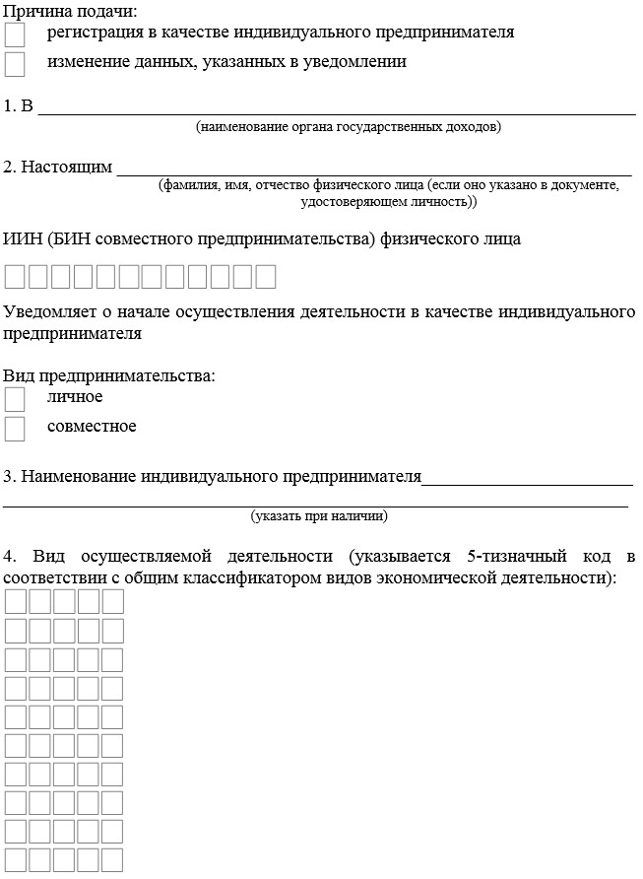

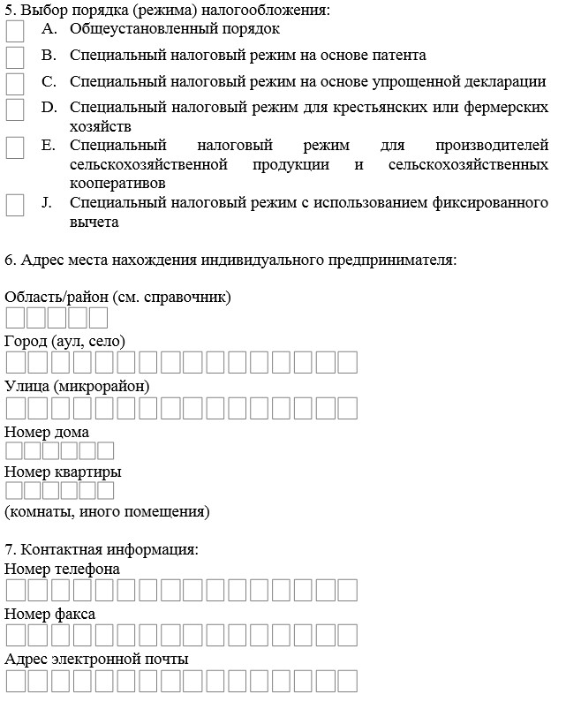

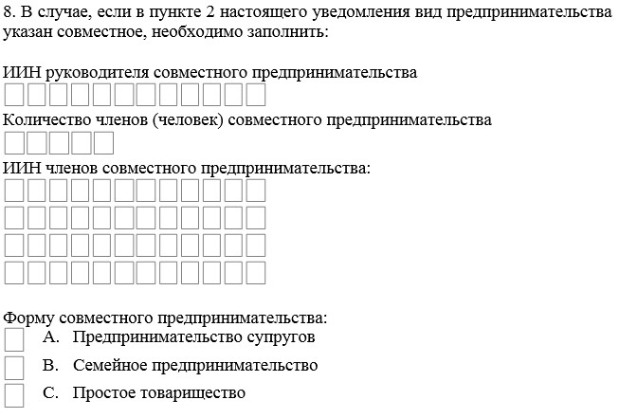

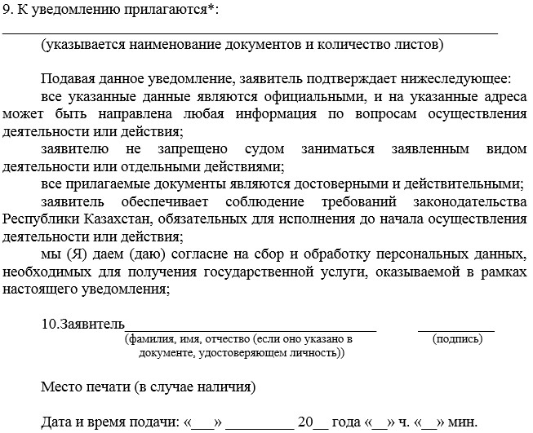

Примечание:
* Пункт 9 заполняется в случаях:
регистрации совместного индивидуального предпринимательства (доверенность, подписанная от имени всех участников совместного предпринимательства);
если заявитель не достиг совершеннолетнего возраста (согласие законных представителей, а при отсутствии такого согласия - копия свидетельства о заключении брака (супружества) либо решение органа опеки и попечительства или решение суда об объявлении несовершеннолетнего полностью дееспособным).
Приложение 8
к приказу исполняющего
обязанности Министра
национальной экономики
Республики Казахстан
от 27 февраля 2018 года № 83
Приложение 3-10
к приказу Министра
национальной экономики
Республики Казахстан
от 6 января 2015 года № 4
Форма
Уведомление
о начале или прекращении деятельности в качестве налогоплательщика,
осуществляющего отдельные виды деятельности – обменные операции с наличной
иностранной валютой уполномоченными организациями и электронная
торговля товарами
1.В ____________________________________________________________________
(Наименование органа государственных доходов)
Данные заявителя
2.БИН/ИИН_______________________________________________________________
3.Наименование____________________________________________________________
4.Местонахождение ________________________________________________________
(почтовый индекс, область, город, район, населенный пункт,
________________________________________________________________________________
наименование улицы, номер дома, здания (стационарного помещения)
5.Номер и дата лицензии на проведение обменных операций с наличной иностранной
валютой ________________________________________________________________________
6.
Для налогоплательщиков осуществляющих обменные операции с наличной иностранной валютой уполномоченными организациями | Для налогоплательщиков осуществляющих электронную торговлю товарами
Уведомляет:  о начале деятельности  с "__" _____________ 20__ года  об открытии обменного пункта  с "__" _____________ 20__ года  о прекращении деятельности  с "__" _____________ 20__ года  о закрытии обменного пункта  с "__" _____________ 20__ года  об изменении данных  с "__" _____________ 20__ года | Уведомляет:  о начале деятельности  с "__" _____________ 20__ года  о прекращении деятельности  с "__" _____________ 20__ года  об изменении данных  с "__" _____________ 20__ года
7.Дополнительные сведения для налогоплательщиков, осуществляющих обменные
операции с наличной иностранной валютой уполномоченными организациями:
7.1. Дата ввода (выбытия) объектов с_________________________________________
7.2.Наименование обменного пункта (в случае наличия) _________________________
________________________________________________________________________________
7.3.Местонахождение обменного пункта_______________________________________
________________________________________________________________________________
7.4. Количество операционных касс в обменном пункте уполномоченной
организации_____________________________________________________________________
7.5. Номер и дата приложения к действительной лицензии обменного пункта
уполномоченной организации______________________________________________________
7.6. Сведения о государственной регистрации прав на недвижимое имущество:
дата и номер основания возникновения права___________________________________
площадь недвижимого имущества. кв.м. _______________________________________
7.7. Сведения, указанные в договоре аренды недвижимого имущества:
дата заключения договора аренды_____________________________________________
срок действия договора аренды с ____________________по_______________________
номер договора____________________________________________________________
арендуемая площадь, кв.м.___________________________________________________
ИИН/БИН арендодателя_____________________________________________________
Фамилия, имя, отчество (при его наличии) или наименование арендодателя
________________________________________________________________________________
8. Дополнительные сведения для налогоплательщиков, осуществляющих
электронную торговлю товарами:
8.1. Электронная почта _____________________________________________________
8.2. Телефоны _____________________________________________________________
8.3.Адрес (а) осуществления деятельности_____________________________________
(почтовый индекс, область, город, район,
________________________________________________________________________________
населенный пункт, наименование улицы, номер дома, здания (стационарного помещения)
9. Подавая данное уведомление, заявитель обеспечивает нижеследующее:
все указанные данные являются официальными, и на указанные адреса может быть
направлена любая информация по вопросам осуществления деятельности или действия;
заявителю не запрещено судом заниматься заявленным видом деятельности или отдельными действиями;
подтверждает, что все прилагаемые документы являются достоверными и действительными;
дает согласие на сбор и обработку персональных данных, представленных в настоящем уведомлении;
несет ответственность в соответствии с законами Республики Казахстан за
достоверность и полноту сведений, указанных в настоящем уведомлении.
заявитель обеспечивает соблюдение требований законодательства Республики
Казахстан, обязательных для исполнения по осуществлению деятельности в качестве
налогоплательщика, осуществляющего электронную торговлю товарами.
Заявитель: ________________________________________ ________________________
(фамилия имя отчество (при его наличии)) (подпись)
Место печати (в случае наличия)
Дата и время подачи "_____" ________ 20____ года "___" ч. "____" мин.
Дата почтового штемпеля "______"______________20___г .
(заполняется в случае подачи уведомления по почте)
В случае подачи уведомления лицом по доверенности:
Доверенное лицо______________________________________ _____________________
(фамилия, имя, отчество (при его наличии) (подпись)
________________________________________________________________________________
(номер и дата доверенности)
Дата и время подачи: "__" ______20__ года "__" ч. "___" мин.
Приложение 9
к приказу исполняющего
обязанности Министра
национальной экономики
Республики Казахстан
от 27 февраля 2018 года № 83
Приложение 3-11
к приказу Министра
национальной экономики
Республики Казахстан
от 6 января 2015 года № 4
Форма
Уведомление
о начале или прекращении эксплуатации радиоэлектронных средств
1.В ______________________________________________________________________
(полное наименование территориального государственного органа по месту
________________________________________________________________________________
использования радиочастотного спектра)
2.Настоящим ______________________________________________________________
(полное наименование пользователя радиочастотного спектра,
________________________________________________________________________________
бизнес-идентификационный номер юридического лица (при наличии) (в том числе
________________________________________________________________________________
филиала или представительства иностранного юридического лица), индивидуальный
идентификационный номер физического лица)
Уведомляет о:
начале осуществления деятельности по ________________________________________
________________________________________________________________________________
прекращении осуществления деятельности по__________________________________
__________________________________________________________________________
(указывается наименование деятельности)
изменении:
юридического адреса физического лица________________________________________
места нахождения юридического лица ________________________________________
адреса осуществления деятельности или действий ______________________________
(в соответствующем поле ставится знак Х)
данных, указанных в уведомлении*___________________________________________
3.Адрес места нахождения юридического лица/юридический адрес физического лица
________________________________________________________________________________
(почтовый индекс, область, город, район, населенный пункт, наименование улицы, номер
дома, здания (стационарного помещения)
4.Электронная почта _______________________________________________________
5.Телефоны _______________________________________________________________
6.Факс ___________________________________________________________________
7.Адрес (а) осуществления деятельности ______________________________________
(почтовый индекс, область, город,
________________________________________________________________________________
район, населенный пункт, наименование улицы, номер дома, здания (стационарного
помещения)
8.Разрешения на использование радиочастотного спектра (в случае если
законодательством предусмотрено получение разрешения):_____________________________
________________________________________________________________________________
(№, дата выдачи и наименование уполномоченного органа, кем выдан документ)
9.Разрешения на использование радиочастотного спектра (в случае, совместного
использования РЧС):______________________________________________________________
(№, дата выдачи и наименование уполномоченного органа, кем выдан документ)
10.Наименование организации, с кем будет совместно использована частота:
________________________________________________________________________________
(полное наименование пользователя радиочастотного спектра, бизнес-идентификационный
номер юридического лица)
11.Договор о совместном использовании радиочастотного спектра
________________________________________________________________________________
(номер договора о совместном использовании радиочастотного спектра)
12.Сертификат или декларация соответствия на РЭС Республики Казахстан,
выданные при ввозе оборудования (в случае, если оборудование ввезено из государства-
участника Евразийского экономического союза, предоставляется сертификат и декларация
соответствия на РЭС государства-участника Евразийского экономического
союза):__________________________________________________________________________
(№, дата выдачи и наименование организаций, кем выдан документ)
13.Заключение на проектную документацию, согласованное ведомством
уполномоченного органа в сфере санитарно-эпидемиологического благополучия населения
в соответствии с Санитарными правилами "Санитарно-эпидемиологические требования к
радиотехническим объектам", утвержденными приказом Министра национальной экономики
Республики Казахстан от 28 февраля 2015 гола № 173 (зарегистрирован в Реестре
государственной регистрации нормативных правовых актов 6 мая 2015 года под № 10951) (в
случае, если предусмотрено оформление санитарно-эпидемиологического заключения на
проектную документацию) или основание о том, что не предусмотрено оформление
санитарно-эпидемиологического заключения на проектную документацию:_______________
________________________________________________________________________________
(№, дата выдачи документа и наименование организации, кем выдан документ)
14.Заключение электромагнитной совместимости на РЭС (в случае, если
предусмотрено получение заключения электромагнитной совместимости на РЭС):
________________________________________________________________________________
(№, дата выдачи документа и наименование организации, кем выдан документ)
15.Настоящим уведомляю о начале эксплуатации РЭС по нижеуказанному адресу со
следующими техническими параметрами:
п/н | Тип использования | Подвижная (ПС)/  Стационарная (БС)
1) | Область
2) | Район
3) | Населенный пункт
4) | Место установки (улица, дом) **
5) | Географические координаты**
6) | Вид связи
7) | Наименование РЭС  (производитель и модель приемо-передатчика)
8) | Частота (-ты) приема, МГц
9) | Частота (-ты) передачи, МГц
10) | Мощность, Вт
11) | Расписание работы***  (для ДСВ и КВ)
12) | Класс излучения
13) | Азимут
14) | Диаметр антенны***  (для земной станции спутниковой связи)
15) | Позывной***  (для КВ, УКВ)
16) | Идентификационный номер базовой станций (BSIC)
17) | Идентификатор соты базовой станции (Cell ID/CI/ SAC)****
18) | Программа вещания***  (для РВ и ТВ)
19) | Номер канала***  (для ТВ)
20) | Владелец РЭС *****
21) | Тип и государственный  № автомобиля******
16. Подавая данное уведомление, подтверждаю:
1)все указанные данные являются официальными, и на указанные адреса может быть
направлена любая информация по вопросам осуществления деятельности или отдельных
действий;
2) в случае изменения технических параметров (за исключением, когда меняется
только серийный номер РЭС) или места установки РЭС, обязуюсь своевременно уведомлять
территориальное подразделение уполномоченного органа в области связи;
3) все параметры РЭС будут соответствовать документам по стандартизации
Республики Казахстан;
4) соблюдение требований законодательства Республики Казахстан, обязательных
для исполнения до начала осуществления эксплуатации РЭС.
17. Осведомлены, что за нарушение при вводе эксплуатации РЭС и требований
законодательства в области связи будем нести ответственность в соответствии с Кодексом
Республики Казахстан об административных правонарушениях.
18. Заявитель ______________________________________________________________
(для физических лиц – фамилия, имя, отчество (при его наличии),
________________________________________________________________________________
для юридических лиц – руководитель организации, подпись)
19. Место печати (в случае наличия) *******
Дата и время подачи: "___"________20__ года "__" ч. "__" мин.
Примечание:
* – заполняется при изменении регистрационных данных, указанных в уведомлении.
В данной строке указываются прежнее полное наименование пользователя радиочастотного
спектра, бизнес-идентификационный номер юридического лица (при наличии) (в том числе
филиала или представительства иностранного юридического лица), индивидуальный
идентификационный номер физического лица);
** – заполняется для стационарных РЭС;
*** – заполняется только для указанных в скобках видов связи;
**** – заполняется для сотовой связи;
***** – физическое или юридическое лицо, у которого эти средства или устройства
находятся в собственности, на праве хозяйственного ведения или на праве оперативного
управления, либо ином законном основании (аренда, безвозмездное пользование);
****** – заполняется для подвижных РЭС;
******* – при подаче заявления в электронном виде данный пункт не заполняется.
Основные сокращения, указанные в уведомлении:
РЧС – радиочастотный спектр;
Вт – ватт;
ДСВ – длинные и средние волны;
МГц – мегагерц;
КВ – короткие волны;
Расписание работы – данные позиции заполняются только для указанных в скобках
видов связи;
РВ – радиовещение;
РЭС – радиоэлектронное средство;
ТВ – телевещание;
УКВ – ультракороткие волны;
BSIC – base station identification channel (идентификационный номер базовой
станций);
Cell ID/CI – cell identification (идентификатор соты базовой станции);
SAC – Service Area Code (Код зоны обслуживания. Указывается для стандарта UMTS).
Приложение 10
к приказу исполняющего
обязанности Министра
национальной экономики
Республики Казахстан
от 27 февраля 2018 года № 83
Приложение 3-12
к приказу Министра
национальной экономики
Республики Казахстан
от 6 января 2015 года № 4
Форма
Уведомление
о начале или прекращении эксплуатации высокочастотного устройства
1.В ______________________________________________________________________
(полное наименование территориального государственного органа по месту
________________________________________________________________________________
использования радиочастотного спектра)
2. Настоящим _____________________________________________________________
(полное наименование пользователя радиочастотного спектра,
________________________________________________________________________________
бизнес-идентификационный номер юридического лица (при наличии) (в том числе
________________________________________________________________________________
филиала или представительства иностранного юридического лица),
индивидуальный идентификационный номер физического лица)
Уведомляет о:
начале осуществления деятельности по_______________________________________
________________________________________________________________________________
прекращении осуществления деятельности по __________________________________
________________________________________________________________________________
(указывается наименование деятельности)
изменении:
юридического адреса физического лица_______________________________________
места нахождения юридического лица ________________________________________
адреса осуществления деятельности или действий ______________________________
(в соответствующем поле ставится знак Х)
данных, указанных в уведомлении*___________________________________________
3. Адрес места нахождения юридического лица/юридический адрес физического
лица____________________________________________________________________________
(почтовый индекс, область, город, район, населенный пункт,
________________________________________________________________________________
наименование улицы, номер дома, здания (стационарного помещения)
4. Электронная почта ______________________________________________________
5. Телефоны _______________________________________________________________
6. Факс ___________________________________________________________________
7. Адрес (а) осуществления деятельности_______________________________________
(почтовый индекс, область, город,
________________________________________________________________________________
район, населенный пункт, наименование улицы, номер дома, здания
(стационарного помещения)
8.Разрешения на приобретение и установку:____________________________________
________________________________________________________________________________
(№, дата выдачи и наименование органа, кем выдан документ)
9.Сертификат или декларация соответствия на ВЧУ Республики Казахстан,
выданные при ввозе оборудования (в случае, если оборудование ввезено из государства-
участника Евразийского экономического союза, предоставляется сертификат и декларация
соответствия на ВЧУ государства-участника Евразийского экономического
союза):________________________________________________________________________
(№, дата выдачи и органа, кем выдан сертификат)
10.Настоящим уведомляю о начале эксплуатации ВЧУ по нижеуказанными
техническими параметрами:
РАЗДЕЛ 1 – ТЕХНИЧЕСКИЕ ПАРАМЕТРЫ
1-а. Тип | 1-b. Заводской номер | 1-c. Максимальная выходная мощность, кВт
1-d. Диапазон частот, кГц | 1-е. Желательная рабочая полоса частот (только для промышленных высокочастотных генераторов (далее - ВЧ генераторов)
1- f. Назначение (только для промышленных ВЧ генераторов) | 1-g. Наличие средств защиты от излучения помех (перечислить имеющиеся средства защиты)
1-h. Завод изготовитель и дата выпуска
Приложения
2-а. Ходатайство организации, устанавливающей ВЧУ | 2-b. Принципиальная схема со спецификацией (только на нетиповые ВЧ генераторы)
РАЗДЕЛ 2 - ДОПОЛНИТЕЛЬНАЯ ИНФОРМАЦИЯ
Номер разрешения на приобретение и установку, дата выдачи | Согласование
Номер сертификата, дата выдачи, кем выдан | Орган сертификации
11.Подавая данное уведомление, подтверждаю:
1) все указанные данные являются официальными, и на указанные адреса может быть
направлена любая информация по вопросам осуществления деятельности или отдельных
действий;
2) в случае изменения технических параметров, обязуюсь своевременно уведомлять
территориальное подразделение уполномоченного органа в области связи;
3) все параметры ВЧУ будут соответствовать установленным нормам и стандартам
Республики Казахстан;
4) соблюдение требований законодательства Республики Казахстан, обязательных для
исполнения до начала осуществления эксплуатации ВЧУ.
12.Осведомлены, что за нарушение при вводе эксплуатации ВЧУ и требований
законодательства в области связи будем нести ответственность в соответствии с Кодексом
Республики Казахстан об административных правонарушениях.
13.Разрешается работа ВЧУ в полосе частот от ____ кГц до ______ кГц при условии
соответствия нормам на предельно допустимые индустриальные радиопомехи.
14.Заявитель ______________________________________________________________
(для физических лиц – фамилия, имя, отчество (при его наличии),
_______________________________________________________________________________
для юридических лиц – руководитель организации, подпись)
15.Место печати (в случае наличия) **
16.Дата и время подачи: "___"________20__ года "__" ч. "__" мин.
Примечание:
* – заполняется при изменении регистрационных данных, указанных в уведомлении.
В данной строке указываются прежнее полное наименование пользователя радиочастотного
спектра, бизнес-идентификационный номер юридического лица (при наличии) (в том числе
филиала или представительства иностранного юридического лица), индивидуальный
идентификационный номер физического лица);
** – при подаче заявления в электронном виде данный пункт не заполняется.
Основные сокращения, указанные в уведомлении:
ВЧУ – высокочастотное устройство;
кГц – килогерц;
кВт – киловатт;
МГц – мегагерц.
Приложение 11
к приказу исполняющего
обязанности Министра
национальной экономики
Республики Казахстан
от 27 февраля 2018 года № 83
Приложение 3-13
к приказу Министра
национальной экономики
Республики Казахстан
от 6 января 2015 года № 4
Форма
Уведомление
о начале или прекращении эксплуатации радиоэлектронных средств для
радиолюбительских служб
1. В ______________________________________________________________________
(полное наименование территориального государственного органа
________________________________________________________________________________
по месту использования радиочастотного спектра)
2. Настоящим______________________________________________________________
(полное наименование пользователя радиочастотного спектра,
________________________________________________________________________________
бизнес-идентификационный номер юридического лица (при наличии) (в том числе филиала
или представительства иностранного юридического лица), индивидуальный
идентификационный номер физического лица)
Уведомляет о:
начале осуществления деятельности по ________________________________________
________________________________________________________________________________
прекращении осуществления деятельности по __________________________________
________________________________________________________________________________
(указывается наименование деятельности)
изменении:
юридического адреса физического лица________________________________________
места нахождения юридического лица ________________________________________
адреса осуществления деятельности или действий ______________________________
(в соответствующем поле ставится знак Х)
данных, указанных в уведомлении*___________________________________________
3. Адрес места нахождения юридического лица/юридический адрес физического
лица____________________________________________________________________________
(почтовый индекс, область, город, район, населенный пункт, наименование
________________________________________________________________________________
улицы, номер дома, здания (стационарного помещения)
4. Электронная почта _______________________________________________________
5. Телефоны_______________________________________________________________
6. Факс ___________________________________________________________________
7. Адрес (а) осуществления деятельности ______________________________________
(почтовый индекс, область, город,
________________________________________________________________________________
район, населенный пункт, наименование улицы, номер дома, здания
(стационарного помещения)
8. Заключение квалификационной комиссии:
________________________________________________________________________________
(№, дата подписания)
9. Позывной сигнал:________________________________________________________
________________________________________________________________________________
(позывной сигнал, присвоенный уполномоченным органом или посредством
информационных систем)
Владелец РЭС ВЧУ**:
10. Для резидентов:
________________________________________________________________________________
(полное наименование пользователя радиочастотного спектра,
бизнес-идентификационный номер
________________________________________________________________________________
юридического лица (при наличии) (в том числе филиала или представительства
иностранного юридического лица), индивидуальный идентификационный номер
физического лица)
11. Для нерезидентов ***:
1) Имя, отчество (при его наличии)
Name _____________________________________________________________________
2) Фамилия
Give
Names ____________________________________________________________________
3) Дата и место рождения
Date and place of Birth _______________________________________________________
4) Гражданство
Citizenship ________________________________________________________________
5) Место жительства
Permanent homе address _____________________________________________________
6) Номер паспорта
Passport number ____________________________________________________________
7) Разрешения:
__________________________________________________________________________
(№ разрешительного документа на право эксплуатации радиостанции
выданного в стране проживания)
8)Срок действия: до_________________________________________________________
12.Настоящим уведомляю о начале эксплуатации РЭС по нижеуказанному адресу со
следующими техническими параметрами:
1) | Область
2) | Район
3) | Населенный пункт
4) | Место установки (улица, дом)
5) | Географические координаты
6) | Класс
7) | Тип РЭС
8) | Заводской номер
9) | Наименование РЭС  (производитель и модель)
10) | Категория радиостанций
11) | Позывной сигнал
12) | Мощность, Вт
13. Подавая данное уведомление, подтверждаю:
1) все указанные данные являются официальными, и на указанные адреса может быть
направлена любая информация по вопросам осуществления деятельности или отдельных
действий;
2) в случае изменения территории эксплуатации РЭС, обязуюсь своевременно
уведомлять территориальное подразделение уполномоченного органа в области связи;
3) о наличии согласия родителей (попечителя) претендента для лиц, не достигших 16
летнего возраста, что не возражает эксплуатировать РЭС и принимает на себя
ответственность за соблюдение требований в соответствии с Правилами эксплуатации
радиоэлектронных средств радиолюбительских служб, утвержденных приказом
исполняющего обязанности Министра по инвестициям и развитию Республики Казахстан от
23 июля 2015 года № 787;
4) о наличии согласия собственника помещения при открытии коллективной
радиостанции;
5) все параметры РЭС будут соответствовать установленным нормам и стандартам
Республики Казахстан;
6) соблюдение требований законодательства Республики Казахстан, обязательных для
исполнения до начала осуществления эксплуатации РЭС.
14. Осведомлены, что за нарушение при вводе эксплуатации РЭС и требований
законодательства в области связи будем нести ответственность в соответствии с Кодексом
Республики Казахстан об административных правонарушениях.
15. Заявитель _____________________________________________________________
(фамилия, имя, отчество (при его наличии) – для физических лиц,
_______________________________________________________________________________
для юридических лиц – руководитель организации, подпись)
16.Место печати (в случае наличия) ****
Дата и время подачи: "___"________20__ года "__" ч. "__" мин.
Примечание:
* – заполняется при изменении регистрационных данных, указанных в уведомлении.
В данной строке указываются прежнее полное наименование пользователя радиочастотного
спектра, бизнес-идентификационный номер юридического лица (при наличии) (в том числе
филиала или представительства иностранного юридического лица), индивидуальный
идентификационный номер физического лица);
** – физическое или юридическое лицо, у которого эти средства или устройства
находятся в собственности, на праве хозяйственного ведения или на праве оперативного
управления, либо ином законном основании (аренда, безвозмездное пользование);
*** – заполняются данные нерезидента;
**** – при подаче заявления в электронном виде данный пункт не заполняется.
Основные сокращения, указанные в уведомлении:
Вт – ватт;
МГц – мегагерц;
Расписание работы – данные позиции заполняются только для указанных в скобках
видов связи;
РЭС – радиоэлектронное средство.
Приложение 12
к приказу исполняющего
обязанности Министра
национальной экономики
Республики Казахстан
от 27 февраля 2018 года № 83
Приложение 3-14
к приказу Министра
национальной экономики
Республики Казахстан
от 6 января 2015 года № 4
Форма
Уведомление
о начале или прекращении эксплуатации радиоудлинителя телефонного канала
1. В ______________________________________________________________________
(полное наименование территориального государственного органа по
месту использования радиочастотного спектра)
2. Настоящим _____________________________________________________________
(полное наименование пользователя радиочастотного спектра, бизнес-
________________________________________________________________________________
идентификационный номер юридического лица (при наличии) (в том числе филиала
или представительства иностранного юридического лица), индивидуальный
идентификационный номер физического лица)
Уведомляет о:
начале осуществления деятельности по ________________________________________
прекращении осуществления деятельности по __________________________________
________________________________________________________________________________
(указывается наименование деятельности)
изменении:
юридического адреса физического лица________________________________________
места нахождения юридического лица ________________________________________
адреса осуществления деятельности или действий ______________________________
(в соответствующем поле ставится знак Х)
данных, указанных в уведомлении*___________________________________________
3. Адрес места нахождения юридического лица/юридический адрес физического лица
________________________________________________________________________________
(почтовый индекс, область, город, район, населенный пункт, наименование
улицы, номер дома, здания (стационарного помещения)
4. Электронная почта _______________________________________________________
5. Телефоны_______________________________________________________________
6. Факс ___________________________________________________________________
7. Адрес (а) осуществления деятельности_______________________________________
________________________________________________________________________________
(почтовый индекс, область, город, район, населенный пункт, наименование улицы, номер
дома, здания (стационарного помещения)
8. Настоящим уведомляю о начале эксплуатации радиоудлинителя телефонного
канала по нижеуказанному адресу со следующими техническими параметрами:
1. | Адрес
2. | Номер телефона
3. | Модель радиоудлинителя
4. | Заводской номер радиоудлинителя (терминала/ базовой станции)
5. | Место установки радиоудлинителя (для базовой станции адрес)
6. | Место установки радиоудлинителя (для мобильного – марка автомобиля, государственный номер, адрес терминала
7. | Мощность передатчика (терминала / базовой станции), Вт
8. | Рабочие частоты, МГц
9. Подавая данное уведомление, подтверждаю:
1) все указанные данные являются официальными, и на указанные адреса может быть
направлена любая информация по вопросам осуществления деятельности или отдельных
действий;
2) в случае изменения технических параметров, обязуюсь своевременно уведомлять
территориальное подразделение уполномоченного органа в области связи;
3) все параметры радиоудлинителя будут соответствовать установленным нормам и
стандартам Республики Казахстан;
4) обязуюсь произвести оплату за радиоудлинители (за канал) согласно Кодексу
Республики Казахстан от 25 декабря 2017 года "О налогах и других обязательных платежах в
бюджет";
5) соблюдение требований законодательства Республики Казахстан, обязательных для
исполнения до начала осуществления эксплуатации радиоудлинителя;
6) Осведомлены, что за нарушение при вводе эксплуатации радиоудлинителя
телефонного канала и требований законодательства в области связи будем нести
ответственность в соответствии с Кодексом Республики Казахстан об административных
правонарушениях.
10. Заявитель ______________________________________________________________
(фамилия, имя, отчество (при его наличии) – для физических лиц, для
юридических лиц – руководитель организации, подпись)
11. Место печати (в случае наличия) **
Дата и время подачи: "___"________20__ года "__" ч. "__" мин.
Примечание:
* – заполняется при изменении регистрационных данных, указанных в уведомлении.
В данной строке указываются прежнее полное наименование пользователя радиочастотного
спектра, бизнес-идентификационный номер юридического лица (при наличии) (в том числе
филиала или представительства иностранного юридического лица), индивидуальный
идентификационный номер физического лица);
** – при подаче заявления в электронном виде данный пункт не заполняется.
Основные сокращения, указанные в уведомлении:
Вт – ватт;
МГц – мегагерц.

© 2012. РГП на ПХВ «Институт законодательства и правовой информации Республики Казахстан» Министерства юстиции Республики Казахстан

